**Тема недели «Весна идёт-весне дорогу»**

**Рекомендуемые стихи для заучивания**

**ЛИЦОМ К ВЕСНЕ**

[**Роман Сеф**](https://yandex.ru/turbo?parent-reqid=1586190442418562-997125246914568872300154-production-app-host-man-web-yp-181&utm_source=turbo_turbo&text=https%3A//allforchildren.ru/poetry/author25-sef.php)

Потихоньку  
Снег сошел,  
Почернел  
И стаял.  
Всем на свете  
Хорошо:  
В роще -  
Птичьим стаям,  
На деревьях -  
Лепесткам,  
Клейким и пахучим,  
В синем небе -  
Облакам  
Легким и летучим.

**Апрель**

**Самуил Маршак**

Апрель! Апрель!  
На дворе звенит капель.

По полям бегут ручьи,  
На дорогах лужи.  
Скоро выйдут муравьи  
После зимней стужи.

Пробирается медведь  
Сквозь густой валежник.  
Стали птицы песни петь  
И расцвел подснежник.

Лучше всех  
На свете - мне:  
По сырой тропинке  
Я бегу  
Лицом к весне,  
Промочив ботинки.

**Примерный список литературы для чтения детям 4-5 лет**

**Русский фольклор**  
«Солнышко-ведрышко», «Иди, весна, иди, красна».

**Сказки.**  
 «Лиса и козел», обр. О. Капицы; «Привередница», «Лиса-лапотница», обр. В. Даля; «Петушок и бобовое зернышко», обр. О. Капицы.

**Произведения поэтов и писателей России**  
**Поэзия.**

. «Вот какой рассеянный», «Мяч»; С. Михалков. «Дядя Степа»; Е.

Баратынский. «Весна, весна» (в сокр.); Ю. Мокриц. «Песенка про сказку»; «Дом гнома, гном — дома!»; Э. Успенский. «Разгром»; Д. Хармс. «Очень страшная история».

**Проза.**  
М. Зощенко. «Показательный ребенок»; Н. Носов. «Заплатка», «Затейники»; Л. В. Бианки. «Подкидыш»; Н. Сладков. «Неслух».  
Литературные сказки. М. Горький. «Воробьишко»; В. Осеева. «Волшебная иголочка»; К. Чуковский. «Телефон», «Тараканище», «Федорино горе»; Н. Носов. «Приключения Незнайки и его друзей» (главы из книги); Д. Мамин-Сибиряк. «Сказка про Комара Комаровича — Длинный Нос и про Мохнатого Мишу — Короткий Хвост»; В. Бианки. «Первая охота»; Д. Самойлов. «У слоненка день рождения».

**Басни.**  
Л. Толстой. «Отец приказал сыновьям», «Мальчик стерег овец.», «Хотела галка пить».

**Литературные сказки.**  
А. Милн. «Винни-Пух и все-все-все» (главы из книги).

**Пословицы, поговорки о весне**  
  
Весна длинным днем красна.  
Весна красна цветами, а осень снопами.  
Весенний день – что ласковое слово.  
Весна – наши отец и мать, кто не посеет, не будет и собирать.  
Весна цветы рассыпает, зима снег простилает.  
Весенний день целый год кормит.  
Вода с гор потекла – весну принесла.  
Сухой март, а май мокрый делают хлеб добрый.  
Как не злись метелица, всё весною пахнет.  
Кто спит весною - плачет зимою.  
Прилетела бы чайка, а весна будет.  
Матушка – весна всем красна.  
Солнце светит, солнце сияет – вся природа воскресает.  
Готовь сани с весны, а колёса с осени.  
Одна ласточка весны не делает.  
Май, май, да шубу не снимай.  
Где в апреле река, там в июле лужица.  
Апрель с водой, а май с травой.

Дидактические игры по обучению грамоте

* Назови первый звук
* Подскажи словечко
* Раздели правильно на слоги
* Закончи предложение

Загадки о весне

**О**н растет красивый, нежный,  
Голубой иль белоснежный.  
Даже раньше расцветает,  
Чем на речке лед растает.  
Распустился точно в срок  
Первый мартовский цветок.  
*(Подснежник)*

* * *

**З**а окном звенит она  
И поет: «Пришла весна!  
И холодные сосульки  
Превратила в эти струйки!»  
Слышно с крыши:  
«Шлеп-шлеп-шлеп!»  
Это маленький потоп.  
*(Капель)*

* * *

**Я** превращаю почки,  
В зелёные листочки.  
Деревья одеваю,  
посевы поливаю,  
Движения полна,  
Зовут меня …  
*(Весна)*

* * *

**М**ишка вылез из берлоги,  
Грязь и лужи на дороге,  
В небе жаворонка трель  
В гости к нам пришёл …  
*(Апрель)*

* * *

**В**теплый день из-подо льда  
Мчится талая вода.  
И шумит всех птиц звончей  
Этот озорной …  
*(Ручей)*

* * *

**О**на приходит с ласкою  
И со своею сказкою.  
Волшебной палочкой взмахнёт —  
В лесу подснежник расцветёт.  
*(Весна)*

Изобразительная деятельность

«Весна, ручейки, солнце ярко светит»

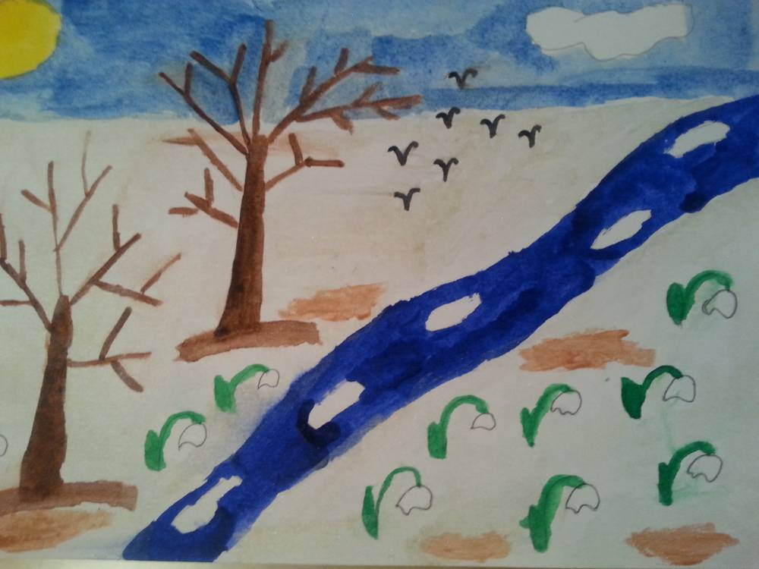

Аппликация обрывная (по замыслу)

«Живые облака»

